Magyar Tüdőgyógyász Társaság

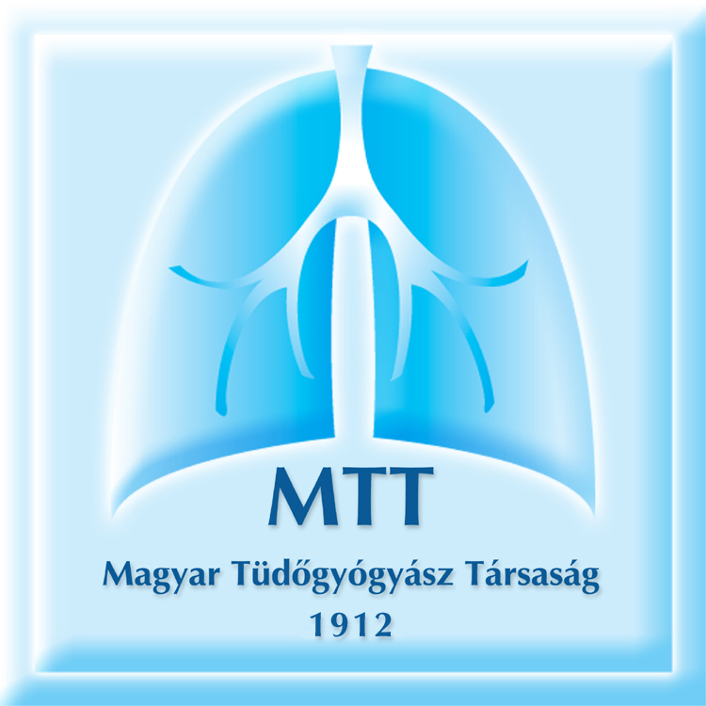 | Elnök: Dr. Strausz János  Egyetemi magántanár | Főtitkár: Dr. Horváth Ildikó  MTA doktora
 | Munkahely: Pest Megyei Tüdőgyógyintézet | Munkahely: Országos Korányi TBC és Pulmonológiai Intézet
 | Cím: 2045 Törökbálint  Munkácsy M. u. 70. | Cím: 1529 Budapest  Pihenő út 1.
 | Tel/Fax: 0623/334-837 | Tel/Fax: 061/391-3309
 | E-mail: strj@ella.hu | E-mail: hildiko@koranyi.hu
 | Honlap: http://www.tudogyogyasz.hu

Kedves Fiatal Tüdőgyógyászok!

Az idei évben szeptember 19-20-án kerül megrendezésre a Fiatal Pulmonológusok Továbbképző Fóruma.

A helyszín: Révfülöp
Téma: Infektológia

A rendezvény során szeretnénk rávilágítani azokra a pontokra, amik a hétköznapokban hasznosíthatók, azonban elérhetőségük nehezebb, a rendezvényeken ritkán hangzanak el.
A kétnapos rendezvény pénteken délben ebéddel kezdődik, este buli és szombaton ebéddel fejeződik be.

A részvétel: INGYENES

Jelentkezni lehet: Dr. Bártfai Zoltánnál a résztvevő nevével, intézmény, elérhetőség megadásával.
Cím: SE Pulmonológiai Klin ika, 1125 Budapest, Diósárok u. 1/c
Tel: 061/355-9733, Fax: 061/214-2498, Email: medve@pulm.sote.hu

Jelentkezési határidő 2003. augusztus 31.

Üdvözlettel:

Dr. Bártfai Zoltán
Ifjúsági felelős

